Информация
о завершении счетной палатой проверки законности и эффективности использования бюджетных средств, выделенных в 2022 году на обеспечение деятельности Таймырского муниципального казенного общеобразовательного учреждения «Носковская средняя школа - интернат»

Развитие образования в муниципальном районе определено Стратегией 2030.. Задачей, которая ставится на муниципальном уровне, является: «Повышение доступности и качества образования в соответствии с потребностями государства и общества». Для решения задачи первым приоритетным направлением определено «Создание современной образовательной среды», вторым - «Совершенствование системы дошкольного, общего и дополнительного образования».
Одним из механизмов реализации Стратегии 2030 является бюджетное финансирование мероприятий в рамках муниципальных программ, содержащих комплекс планируемых мероприятий, взаимоувязанных по задачам, срокам осуществления, исполнителям и ресурсам, обеспечивающих наиболее эффективное достижение целей и решение задач социально-экономического развития муниципального образования.
В проверяемом периоде повышение доступности и качества образования в муниципальном районе осуществлялась в рамках муниципальной программы «Развитие образования Таймырского Долгано-Ненецкого муниципального района», утвержденной Постановлением Администрации Таймырского Долгано-Ненецкого муниципального района Красноярского края от 14.11.2018 № 1322, где в числе основных проблем муниципальной образовательной системы определены:
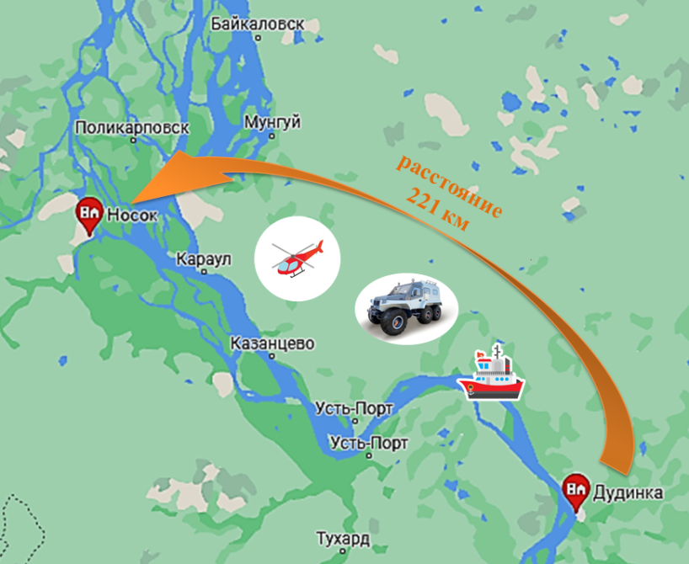
- сложная транспортная схема, удаленность образовательных организаций от административного центра муниципального района и, как следствие, снижение оперативности управленческих процессов;
- длительный срок эксплуатации зданий без проведения капитальных ремонтов инженерных коммуникаций, несущих и ограждающих конструкций, мероприятий по благоустройству территорий;
- материально-техническая база не в полной мере соответствует государственным, санитарно-эпидемиологическим правилам и нормативам;
- недостаточное количество мест для оказания услуг по реализации прав детей в возрасте до 3-х лет на получение дошкольного образования.
Деятельность ТМК ОУ «Носковская средняя школа-интернат» интегрирована в вышеуказанную муниципальную программу, его финансирование преимущественно осуществляется в рамках программных расходов бюджета муниципального района, что позволяет обеспечить решение общих задач и проблем, в полной мере свойственных Учреждению, а также сбалансировать результаты работы учреждения с достижениями, отмечаемыми по итогам реализации документов стратегического планирования.
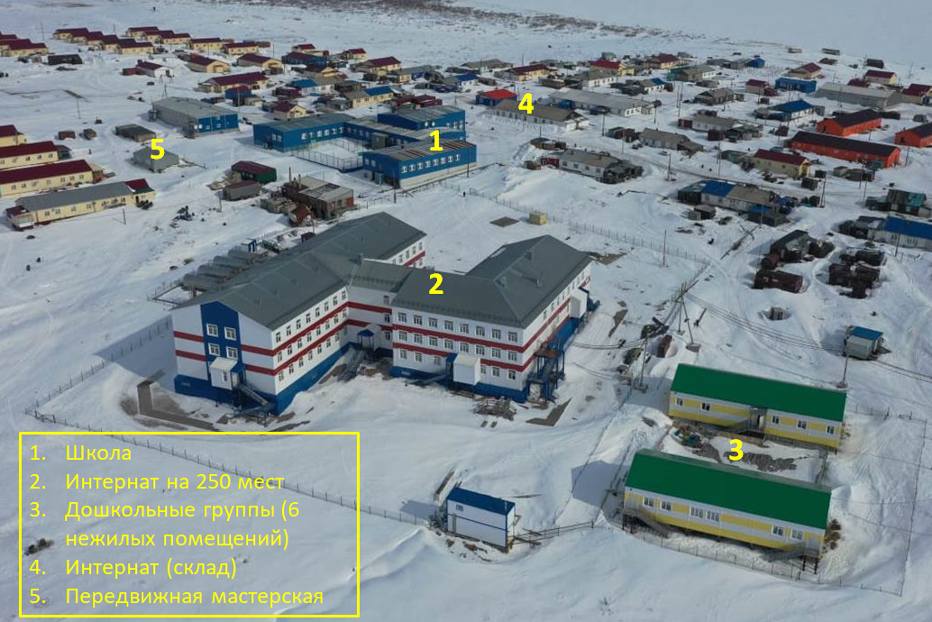
Расходы на обеспечение деятельности ТМК ОУ «Носковская средняя школа-интернат» в 2022 году составили 377 831,23 тыс. руб. или 97,54 % от утвержденных бюджетных назначений (387 376,89 тыс. руб.).
В ходе проверки инспекторы счетной палаты осуществили выезд на объект проверки с целью оценки состояния имущественного комплекса школы-интернат.
При осмотре объектов капитального строительства, обеспечивающих образовательную деятельность, отмечено неудовлетворительное состояние отдельных помещений здания школы, требующее проведения ремонтно-восстановительных работ для обеспечения безопасности учащихся и сохранности объекта муниципальной собственности. Кроме того, отмечена потребность в строительстве нового объекта - образовательного центра, включающего в себя начальную школу и группы дошкольного образования, что позволит компенсировать нехватку помещений для обеспечения образовательной деятельности, а также высвободить занимаемые в настоящее время помещения детского сада, изначально построенные, как трехквартирные жилые дома, под специализированных жилищный фонд.
По результатам проверки Контрольно-Счетной палатой установлены нарушения в сфере планирования и исполнения расходов, распоряжения муниципальной собственностью и учета муниципального имущества, закупочной деятельности, а также установлено неэффективное использование бюджетных средств и муниципального имущества.
Всего выявлено 308 нарушений, в том числе имеющих стоимостную оценку на общую сумму 30 460,06 тыс. руб. и 4 недостатка (без стоимостной оценки). В ходе контрольного мероприятия (по окончанию проверяемого периода) устранено 6 нарушений на сумму 11 272,02 тыс. руб. (обеспечен возврат бюджетных средств и списание материальных запасов).
По результатам мероприятия счетной палатой вынесено представление, объекту проверки предложено принять меры по устранению выявленных нарушений, а также по устранению причин и условий, способствующих их возникновению.
В базу рекомендаций Контрольно-Счетной палаты внесены соответствующие изменения. Исполнение рекомендаций счетной палаты поставлено на контроль.
Отчет по результатам контрольного мероприятия направлен в адрес Таймырского Долгано-Ненецкого районного Совета депутатов для рассмотрения, копия Отчета - в адрес Главы Таймырского Долгано-Ненецкого муниципального района, а также в адрес Управления образования Администрации муниципального района.

К вопросам, потребность в решении которых определена Стратегией 2030, отнесены: строительство новых зданий образовательных организаций в сельской местности, проведение работ капитального характера, благоустройство территорий муниципальных образовательных организаций, оснащение учреждений современным оборудованием, применение новых форм обучения. Отмечается низкая скорость Интернета в сельских образовательных организациях и, как следствие, сложности в осуществлении дистанционной формы получения разных видов образования.

